附件1
考生疫情防控告知书（模板）

各位考生：
为有效防控新冠肺炎疫情，切实保障广大考生的利益，现就落实黔东南州农业农村局直属事业单位2020年引进急需紧缺人才笔试面试考试期间疫情防控工作要求告知如下：
一、考生是落实疫情防控工作的主体，承担考试期间疫情防控主体责任，严格遵守疫情防控各项要求。
二、考试前14天内属境外来的人员、仍处于康复或隔离期的病例、无症状感染者、密切接触者不得参加考试；对隐瞒接触史和旅居史、病情或拒不执行疫情防控措施，引起不良后果的，将依法追究其法律责任。
三、对14天内中高风险地区旅居史的返黔的考生，持有7天内核酸检测阴性报告或能够出示包含核酸检测阴性信息的健康通行码“绿码”在体温正常（低于37.3℃）且做好个人防护的前提下可参加考试。
四、14天内有发热、咳嗽等症状的人员，须持核酸检测阴性证明，发热、咳嗽等症状已经消失且考试当天贵州健康码为绿码、入场体温检测正常（低于37.3℃）方可参加考试。
五、考生自备口罩等防护用品，考试期间全程佩戴口罩，保持间隔为1米以上的安全距离。若考场中间隔不到1米，请考生要带好口罩，做好个人防护。
六、考生尽量不要坐公共交通出行，如乘坐公共交通要做好防护和消毒。
七、考试期间，考生的亲朋、好友一律不得进入考场。
八、进入考场前，所有考生必须配合进行体温检测，提交“贵州健康码”等相关证明，体温检测异常的考生，须听从驻点医务人员安排。
附件2
考生疫情防控承诺书（模板）

为有效防控新冠肺炎疫情，确保黔东南州农业农村局直属事业单位2020年引进急需紧缺人才笔试面试考试顺利进行，现就落实防控工作要求承诺如下：
一、我将严格遵守疫情防控的各项要求，承担考试期间疫情防控责任。
二、近14天内，我未被诊断或确认为新冠肺炎、疑似患者、密切接触者；未与确诊的新冠肺炎患者、疑似患者、密切接触者、发热患者等接触；没有出现发烧、咳嗽、胸闷等新型冠状病毒感染症状；无境、中高风险地区外等旅居史。
三、考试期间，我将自觉做好个人防护，坚持日常健康监测，主动向引才聘用单位申报个人健康状况。
四、自备口罩等防护用品参加考试，考试期间全程佩戴口罩，与他人保持间隔为1米以上的安全距离。
五、进入考场前，认真配合工作人员进行体温检测，提交“贵州健康码”，如发现体温检测异常，将听从驻点医务人员安排。
六、对未在考试前提供相关证明而影响个人考试的，后果由本人负责。
我保证以上承诺事项真实，如有隐瞒自愿承担法律责任。

姓名： 身份证号码：
联系电话：
2020年 月 日

附件3

通信大数据行程卡操作说明

- 打开微信，扫一扫
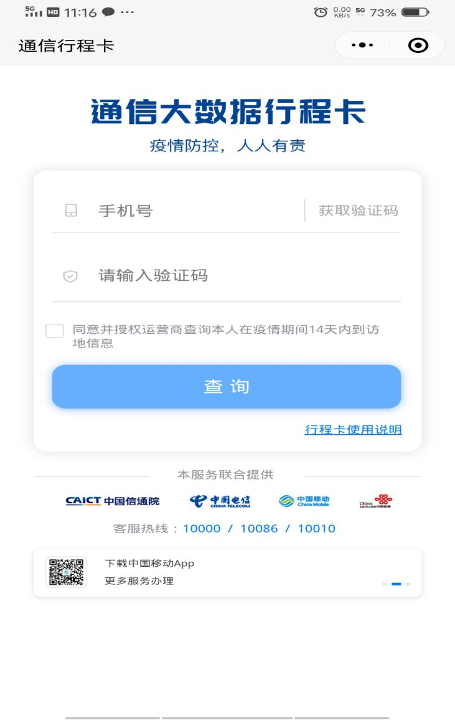
输入手机号、验证码

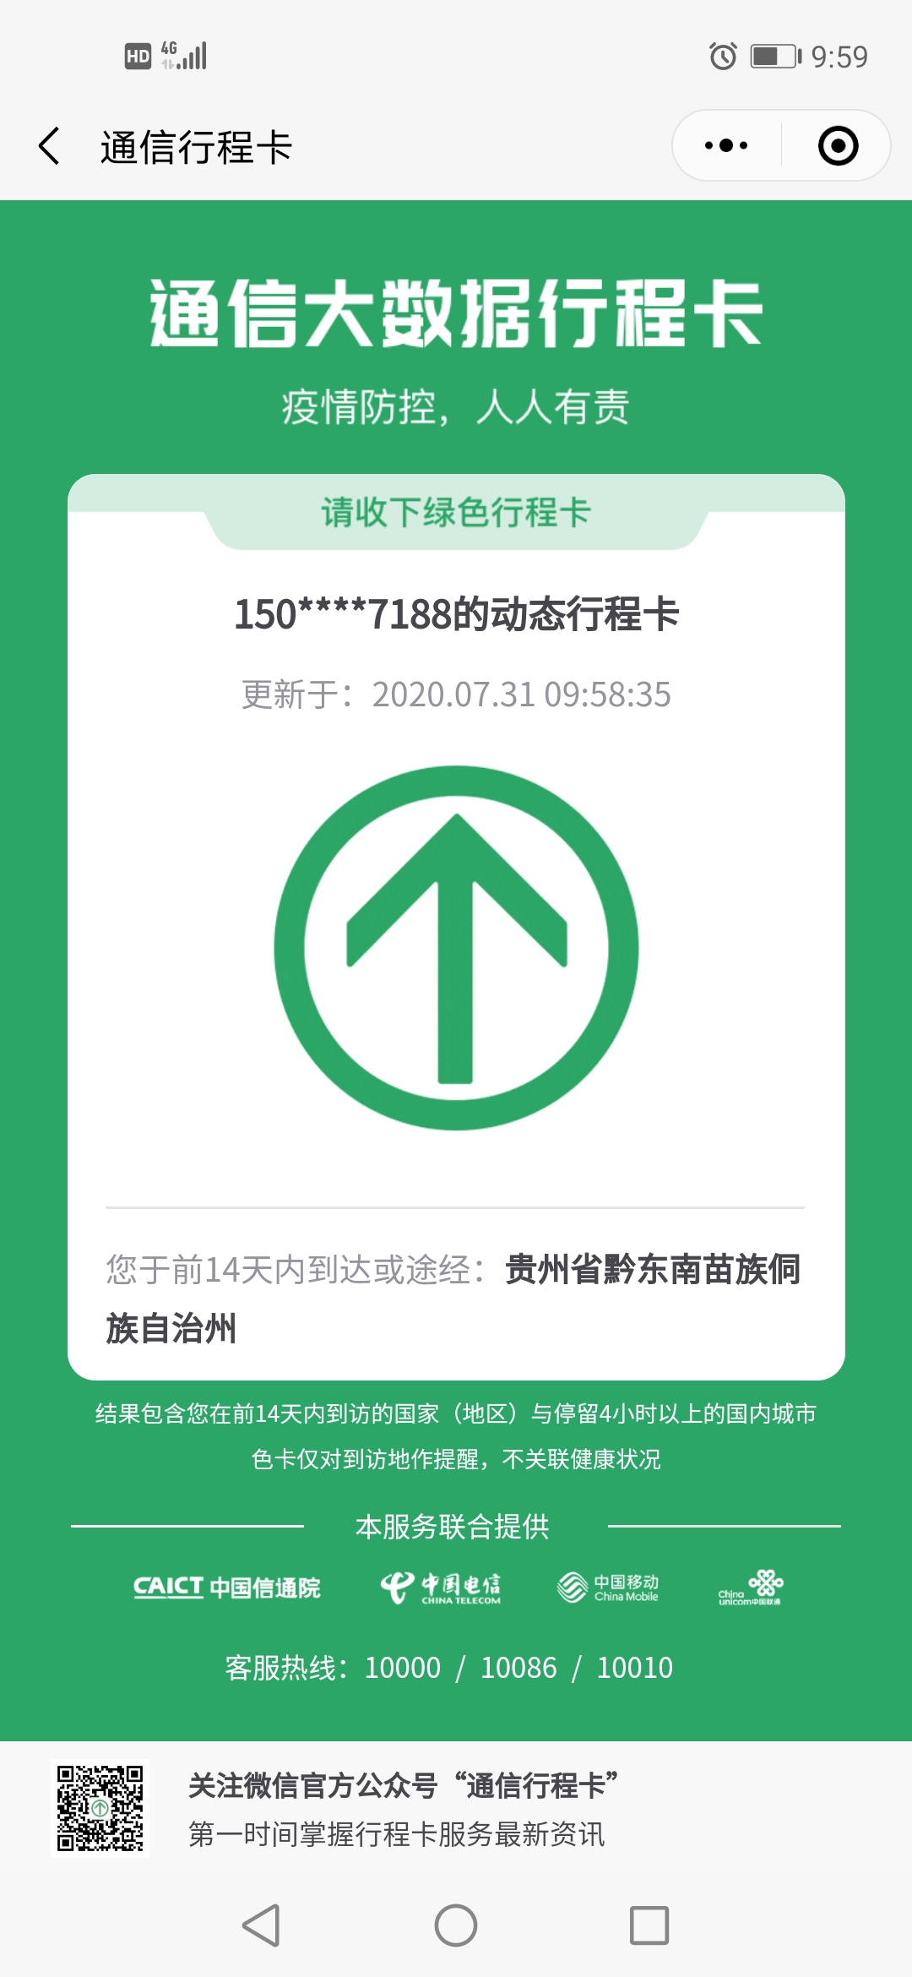

- 贵州健康码操作同理



